Modul MK Pilihan DPI
Rapid Prototyping

Oleh: Toufiq Panji Wisesa, S.Ds, M.Sn

Universitas Pembangunan Jaya
Tangerang

Pengertian Rapid Prototyping

Rapid Prototyping atau dalam bahasa indonesia diartikan sebagai membuat prototype dengan cepat, yaitu proses membuat sebuah prototype produk dengan bantuan mesin khusus yang dapat membentuk sebuah objek 3D secara otomatis tanpa melalui proses manual (tangan). Perkembangan awal mesin rapid protoyping dimulai dari akhir 1960-an, sejalan dengan banyaknya mesin otomatis yang digunakan untuk proses pembuatan sebuah produk.

Prof Herbert Voelcker dari University of Rochester kemudian mengembangkan bentuk dasar untuk program komputer yang dapat mengendalikan seperangkat alat yang akhirnya akhirnya menghasilkan pengembangan software CAD (Computer Aided Design). Dari perkembangan CAD kemudian menghasilkan mesin rapid prototyping seperti CNC (Computer Numerically Controlled). Mesin pertama rapid prototyping diperkenalkan ke publik pada akhir tahun1980-an.

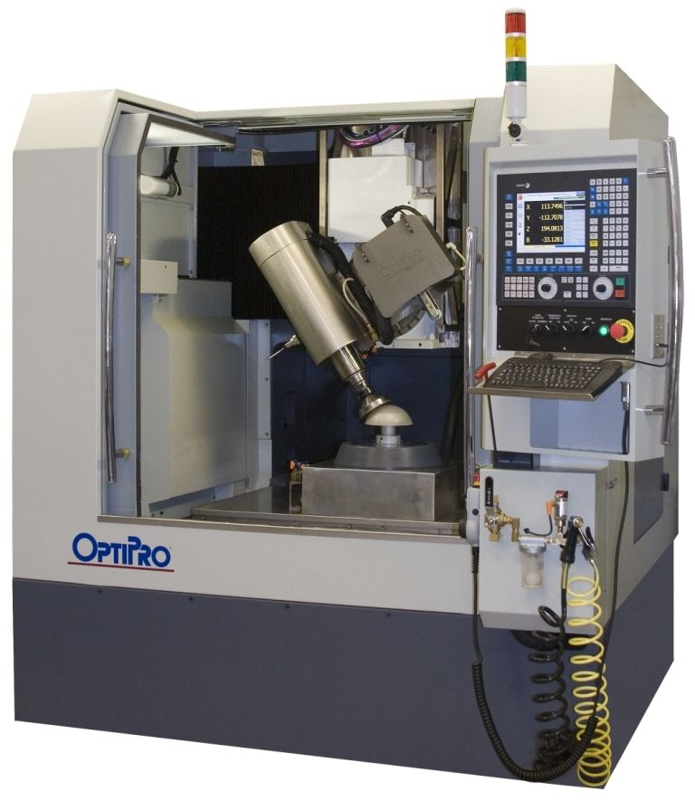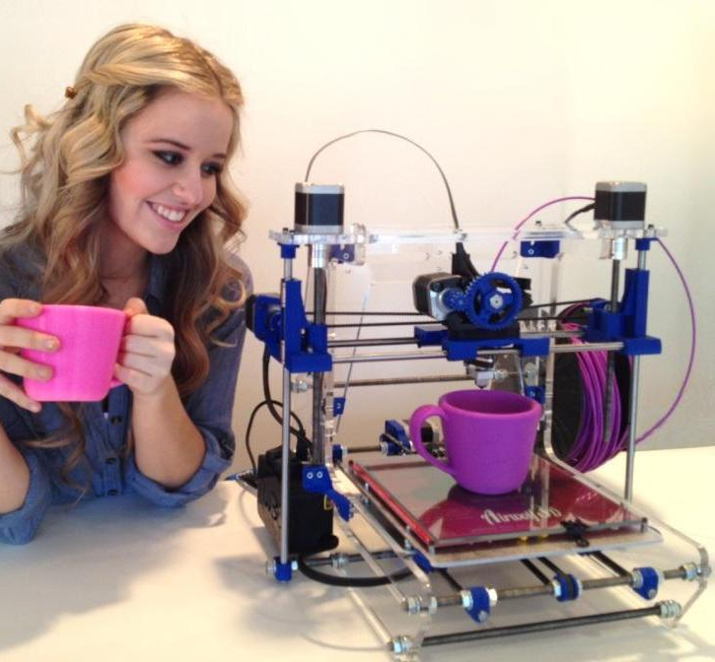

Gambar1.Rapid Prototyping

dengan memanfaatkan mesin CNC Gambar 2.

Rapid Prototyping dengan memanfaatkan 3DPrinting

Proses pembuatan prototyping dengan menggunakan mesin rapid protoyping, terlebihdahulu harus melalui proses penggambaran melalui sebuah software. Ada beberapa jenis istilah sofware pengolahan gambar 3 dimensi yaitu :
- CAE (Computer Aided Engineering)

CAE maka bisa dilihat perilaku suatu komponen ketika mendapat gaya, pembebanan, perlakuan panas, dll

- CAM (Computer Aided Manufacturing)

Dengan CAM bisa dilihat gerakan pahat yang harus dilakukan untuk membentuk komponen tersebut pada mesin produksi, Selanjutnya lintasan pahat tersebut bisa digunakan untuk membuat kode G dan kode M yang dipakai pada mesin CNC

- CAD(cumputer aided design)

Membuat gambar 2D – 3D secara digital dan terukur

Selanjutnya adapun jenis rapid prototyping dengan menggunakan sistem 3D Printing yaitu:

1. Stereo Lithography (SLA)

Pembentukan objek 3D dengan UV dan material polimer cair

2. Laminated Object Manufacture (LOM)

Pembetukan objek 3D dengan sistem layer yang bertumpuk dari lembaran tipis material PVC; Paper; Composites (Ferrous metals; Non-ferrous metals; Ceramics)

3. Selective Laser Sintering (SLS)

Proses pembentukan objek 3D dengan menggunakan material partikel atau butiran serbuk plastik, logam atau kaca, partikel tersebut dibentuk menjadi objek 3D dengan bantuan laser daya tinggi.

4. Fused Deposition Modeling (FDM)

Pembentukan objek 3D dengan menggunakan sistem layer dari material plastik yang berbentuk kawat yang di ekstrusikan menggunakan nozzle yang dipanaskan.

5. Solid Ground Curing (SGC)

Sistem fotoUV untuk menghasilkan layer dari gambar objek 3D yang kemudian dibentuk menjadi objek 3D dari material polymer-resin

6. 3-D Ink Jet Printing

Sistem yang sama dengan injet printer 2D biasa, dimana untuk 3D ink jet, toner berupa serbuk polymer.

Gambar jenis-jenis Rapid Prototyping dengan menggunakan sistem 3D Printing :
- Stereo Lithography (SLA)

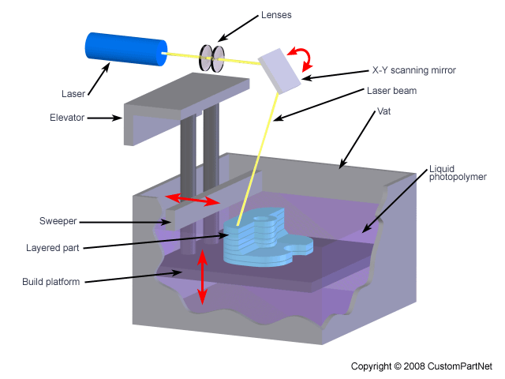

- Laminated Object Manufacture (LOM)

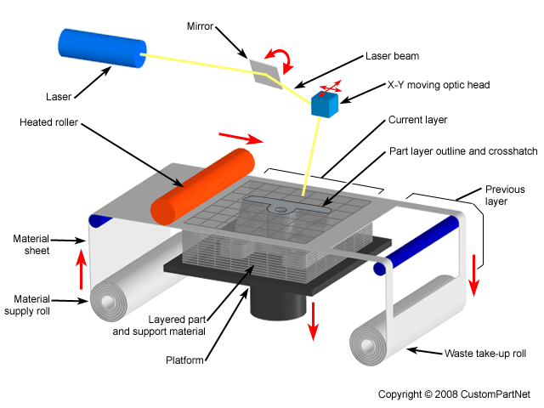
- Selective Laser Sintering (SLS)

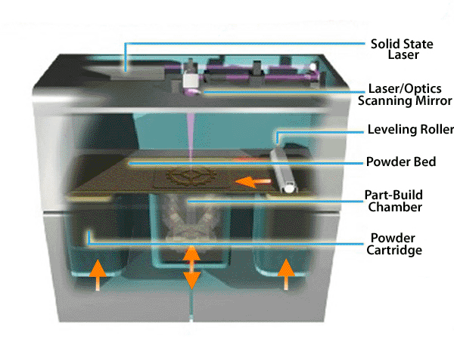

- Fused Deposition Modeling (FDM)

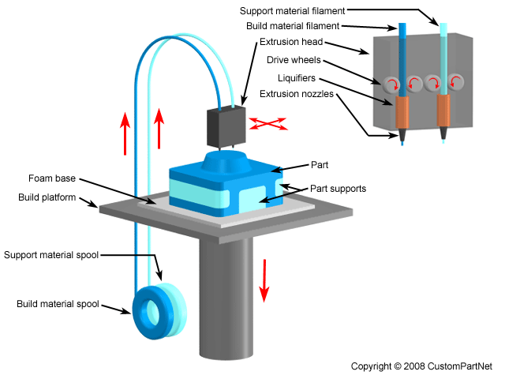

- Solid Ground Curing (SGC)

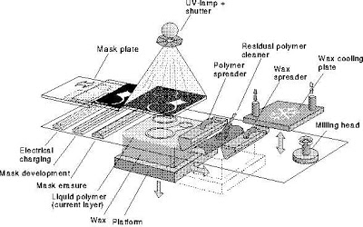

- 3-D Ink Jet Printing

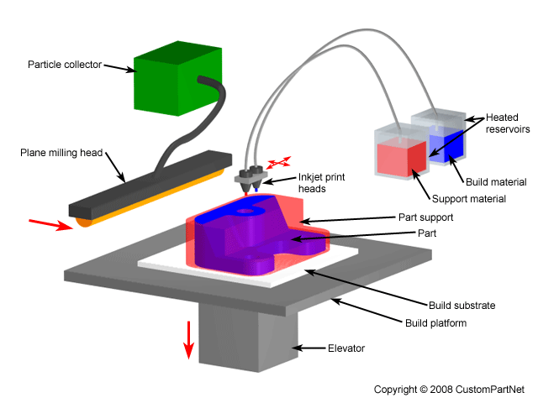

Praktikum Manual Prototyping

Membuat Molding (Mal Cetakan) Resin Satu Muka Dengan Silicone Rubber
Fiberglass adalah sebuah product bahan kimia yang disebut resin, untuk tulang penguatnya disebut met atau serat gelas dan sebagai pengeras biasanya ditambahkan bubuk talk, dari semua bahan itu bisa diciptakan atau menduplikasi benda apasaja. Seperti meja, kursi, patung, alat permainan.dsb. Untuk membuat atau menduplikasi benda rumit, maka kita harus memiliki masternya terlebih dahulu. Master ini dapat kita buat dari bahan kayu, resin, fiberglass, plastik, melamin, tanah liat, dan sebagainya.

Langkah pertama membuat barang dari fiberglass kita harus membuat acuan atau cetakan, Pertama-tama siapkan modelnya, bisa dari barang yang sudah jadi misalnya patung porselen atau boneka plastik tetapi bila ingin dari karya sendiri bisa membuat dari kayu atau bahan lempung / tanah liat, bisa juga dari bahan lilin mainan.

Yang perlu disiapkan adalah;
- Resin
- Katalis
- Met
- Silikon rubber
- Lempung / lilin mainan
- pelepas acuan (bisa semir sepatu bisa pengkilap lantai)
- Sundip kayu
- Gelas plastik
- Timbangan kecil
- Gelas ukuran
- Kape
- Gunting
- Cutter
- Lakban
- Kain lap
- Kwas besar
- Kwas kecil
- kaca (sebagai tataan)

Membuat Acuan / Cetakan Satu Muka

- Pipihkan lilin mainan / tanah liat diatas meja kaca, letakan model diatasnya, beri pagar pembatas keliling kira kira dari model jaraknya 2 cm.

- Oleskan pelepas acuan dari semir sepatu / pengkilap lantai dengan kwas kecil ke seluruh model.

- Tuang silicone rubber ke dalam gelas plastik uk 240 ml. Tetesi dengan katalis sebanyak 140 tetes. Aduk secara merata. Tuang kedalam model, ratakan dengan sundip kayu. karet akan membeku sekitar 2 - 3 jam.

- Setelah karet membeku, siapkan gips kira kira 0,5 kg, campur dengan air, remas dengan tangan, jangan terlalu kental atau encer, kemudian tuang kedalam model secara merata, gips akan mengeras sekitar 15 menit.

- Model boleh dilepas sekitar 20 menit kemudian, lepaskan pagar lilin / tanah liatnya, kemudian model dibalik bersihkan semua lilinnya, lepaskan model dari gips, dan karetnya kemudian karet di letakan kembali pada posisinya semula kedalam gips.
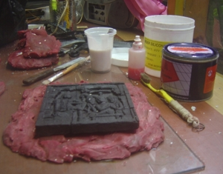
Model ditaruh diatas lempengan lilin mainan / tanah liat.

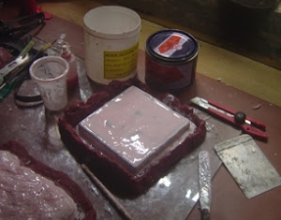
Pinggiran model diberi pagar lilin, kemudian tuang silikone 1 gelas ukuran 270 ml dengan 140 tetes katalis.

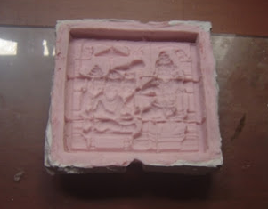
Kira kira 2 jam silikone mulai mengeras, 3 jam kemudian model di tutup dengan gips sebagai penahan bentuk, setelah kering atau gips merngeras dalam waktu 15 menit, balikan model dan lepaskan karet dari modelnya.

PRAKTIUM 2
Proses Produksi

Sebelum proses produksi mencetak dimulai perlu diketahui bahan-bahan yang terkandung dalam fiberglass:
Resin
Resin adalah bahan kimia yang berbentuk cair, menyerupai minyak goreng, tetapi agak kental. Jenis resin bermacam-macam. Untuk bahan aksesoris fiberglass, umumnya menggunakan resin bening atau resin butek. Resin bening, biasanya digunakan untuk bentuk yang menonjolkan kebeningannya, seperti untuk aksesoris visor, kap lampu dll sebagai pengganti mika, namun penggunaan resin bening yang ada dipasaran untuk pengganti mika, masih belum menghasilkan kualitas yang memuaskan. Sedangkan resin jenis butek lebih banyak digunakan untuk pembuatan aksesoris, disamping harganya murah, resin ini dapat dengan mudah dibeli di toko-toko kimia.
Katalis
Cairan ini bisa dibilang pendamping setia resin, cairan ini biasanya berwarna bening dan berbau tajam. Cairan ini berfungsi untuk mempercepat proses pengerasan adonan fiber, semakin banyak katalis maka akan semakin cepat adonan mengeras tetapi hasilnya kurang bagus. Cairan ini jika mengenai kulit akan terasa panas, seperti cairan air zuur.
Kalsium Karbonat
Bahan berbentuk bubuk putih yang menyerupai terigu ini berfungsi sebagai pengental adonan fiberglass utama (resin, katalis dll). Semakin banyak campuran Kalsium Karbonat pada adonan, maka hasil fiberglass akan menjadi lebih tebal dan berat. Bahan ini dapat diganti dengan Talc, tetapi warna Talc agak lebih gelap. Tetapi saya belum menemukan perbedaan yang signifikan penggunaan Talc & Kalsium Karbonat.
Matt
Met merupakan bahan serat kaca. Bahan ini berfungsi sebagai serat penguat dari adonan fiberglass ketika akan dicetak, agar hasilnya menjadi lebih kuat dan tidak mudah pecah. Bentuk met bermacam-macam, ada yang mirip bihun, kain, karung dan sarang lebah.
Kobalt (Cobalt Blue)
Kobalt adalah bahan kimia yang berbentuk cair, berwarna biru mirip tinta dan mempunyai aroma tidak sedap. Cairan ini digunakan untuk tambahan campuran adonan resin & katalis, agar adonan lebih merekat pada met dan mempercepat pengerasan adonan fiber. Terlalu banyak menambahkan Kobalt dapat mengakibatkan hasil fiber yang getas (rapuh).
Wax (Mold Release)
Bahan ini sepintas mirip mentega/keju ketika masih di dalam wadahnya. Berfungsi sebagai pelicin pada tahap pencetakan yang menggunakan mal/molding, agar antara molding dengan hasil cetakan tidak saling merekat, sehingga dengan mudah dapat dilepaskan.
Mencetak / Menuang fiberglass
- Pertama olesi karet silikon dengan wax, kalau ingin melihat hasil cetakan, bisa dicoba dahulu dengan bahan gips. tuang gips yang telah dilarutkan dengan air kedalam cetakan. 15 menit setelah mengeras, lepaskan dari cetakan.

- Mencetak memakai resin fiber, siapkan resin, katalis, gelas untuk ukuran, talk, met / serat gelas, pengaduk, sundip kayu, cutter, gunting, gelas plastik.

- Tuang resin 1/2 gelas campur dengan talk kira kira 1 sendok makan, aduk secara merata, beri sekitar 20 tetes katalis, aduk- tuang sedikit ke acuan, ratakan dengan kwas keseluruh permukaan karet, setelah agak mengental buat adonan lagi, oleskan lagi kemudian beri sobekan met basahi dengan resin sambil ditekan tekan memakai kwas beri lagi sobekan met basahi resin dan tekan sambil di olesi dengan resin. Untuk ketebalannya tergantung kebutuhan kalau bendanya kecil cukup 2-3 kali pelapisan terakhir olesi lagi dengan resin sebagai penutup. Resin akan mengeras sekitar 1 -2 jam.

- Setelah keras cetakan bisa dilepas dari acuan, untuk merapikan pinggiran hasil cetakan, bisa digunting atau di sayat dengan cutter.

Gambar proses kerja membuat benda dari cetakan silikon.

